NOTA TÉCNICA N º 13/ 2017

- Objeto: Prédio Sede da Prefeitura Municipal de Cambuquira.

- Endereço: Avenida Virgílio de Melo Franco, nº 555, Centro.

- Município: Cambuquira/MG

- Proteção: Tombamento – Decreto n° 2126/2014.

- Objetivo: Análise de proposta de intervenção em bem tombado.

- Considerações preliminares:

Em 09/03/2015, foi expedido por parte do Sr. Evanderson Xavier, então Prefeito de Cambuquira, um ofício solicitando a permissão do Conselho Municipal de Patrimônio Cultural do município para pintura da fachada do imóvel na cor verde, considerando que a região em que se encontra o prédio possui edificações que estão sendo revitalizadas e, segundo ele, valorizando e dando vida ao centro da cidade.

Em 18/04/2015, a então presidente do COMPAC do município, Magali Borges de Oliveira, solicitou a esta Promotoria a análise do pedido de pintura do imóvel, salientando que trata-se de um bem tombado pelo município, manifestando sua posição contrária à intervenção.

Em 28/04/2015 foi instaurado, nesta Promotoria Estadual de Defesa do Patrimônio Cultural e Turístico de Minas Gerais, o Procedimento de Apoio a Atividade Fim nº MPMG- 0024.15.005150-6, com o objetivo de analisar a proposta de pintura do imóvel Sede da Prefeitura Municipal de Cambuquira.

- Histórico:

O prédio que atualmente abriga a Sede Prefeitura Municipal foi erguido para o funcionamento do Hotel de Lourenço da Veiga, em meados do século XIX. Este funcionou até 1896, quando nele se instalou uma escola, onde lecionavam o Sr. João Bonifácio Barbosa Martins, sacristão da igreja, e sua esposa Maria Francisca do Nascimento.

Por volta do ano de 1899 o bem foi vendido a Francisco Eugênio de Azevedo Júnior, sendo seu sócio o médico de São Gonçalo do Sapucaí, Fernando César de Lemos. Foi então inaugurado o Hotel Globo, realizando-se no ano de 1899 as primeiras reformas na edificação.

Francisco Eugênio de Azevedo Júnior foi um dos grandes incentivadores do progresso de Cambuquira, sendo também vereador do Distrito de Três Corações. Por sua iniciativa foram criados açougue e padaria que funcionavam no porão de uma residência anexa ao Hotel.

Em 1907 a sociedade foi desfeita e Fernando de Lemos permaneceu na administração do Hotel, tendo sido o mesmo ampliado com o aumento de 12 quartos. Após a morte de Fernando Lemos o hotel passou à propriedade de sua família.

Em 1944 o Sr. Antero de Siqueira e sua esposa Dolores Lemos de Siqueira adquiriram o Hotel Globo, realizando completa reforma entre os anos de 1946 e 1949. No final da década de 1950, o Hotel Globo era composto de 65 quartos e 13 apartamentos. No início da década de 1980 foi desativado, permanecendo fechado por muitos anos. Em 2003 o imóvel foi comprado pela Prefeitura Municipal de Cambuquira, sendo atualmente a sede administrativa do município.

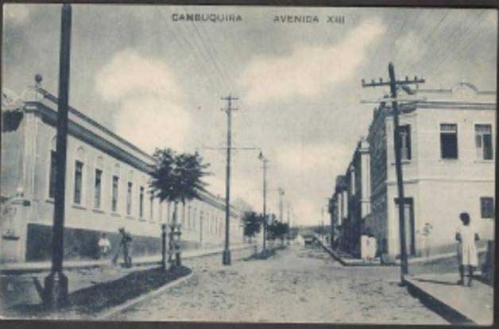
Figura 01 – Vista da Avenida XIII com o antigo Hotel Globo à esquerda, com sua antiga fachada, no início do século XX. Fonte: http://tecnihall.com.br/cbq/fotos-antigas/

- Análise técnica:

A edificação está situada na Av. Virgílio de Melo Franco, nº 555, no centro do município de Cambuquira.

O bem possui proteção por inventário realizado no ano de 2011 e a ficha encaminhada ao IEPHA no exercício 2012, em cumprimento ao Plano de Inventário do ICMS Cultural. A edificação foi tombada através do Decreto Municipal nº 2126 de 27 de Março de 2014 por seu valor histórico e cultural.

De volumetria horizontal e partido em “E”, o edifício implanta-se no alinhamento da via pública. Possui sistema construtivo em tijolos maciços autoportantes e teve suas fachadas alteradas durante as reformas realizadas ao longo dos anos. Hoje apresenta fachada principal com características do estilo art decó, possivelmente executada quando da reforma do edifício realizada na década de 1940, quando o estilo influenciava bastante a arte e a arquitetura no Brasil.

Considerado ora como uma corrente da arte eclética e ora como o ponto de partida do movimento moderno, o Art Decó é um estilo de transição. Nas décadas de 30 e 40, difundiu-se por vários centros urbanos brasileiros, baseado em uma nova linguagem técnica e formal: simetria, linhas retas, horizontalidade, limpeza ornamental, sobriedade e monumentalidade. Com o art déco, propagou-se também o emprego do revestimento em pó-de-pedra, como é o caso do edifício em análise.

O pó de pedra é um revestimento de caráter decorativo utilizado com a intenção de simular revestimentos pétreos, produzido a partir da mistura de cimento, cal, areia, pó de pedra, mica (responsável por conferir-lhe cintilação) e pigmento, dispensando a necessidade de pintura posterior. A argamassa de pó de pedra era aplicada bem comprimida (estucada) diretamente sobre o paramento ou sobre o emboço.

Um detalhe característico das fachadas com argamassa de pó de pedra são os sulcos conhecidos como estereotomia, que fornecem à superfície o almejado aspecto de bossagem de pedra. Além de função estética, estes sulcos exercem importante papel quando da aplicação da argamassa, pois, assim como alguns revestimentos de argamassa colorida atuais, o de pó de pedra necessitava ser aplicado de modo que cada plano fosse finalizado em um mesmo dia de trabalho, terminando no encontro a outro plano ou sulco, de forma a se evitar qualquer diferença de tonalidade e textura em uma mesma superfície. E este detalhe também está presente na edificação em análise.

Apesar de amplamente empregada entre a década de 1930 e 1940, sua técnica de aplicação foi sendo pouco a pouco esquecida, especialmente quando da valorização da arquitetura moderna o surgimento de novas técnicas e materiais no período do pós-guerra, como as tintas mais resistentes e as pastilhas de porcelana.

O prédio que abriga a Sede da Prefeitura de Cambuquira ainda preserva o revestimento em pó de pedra em tons de cinza, que está totalmente integrado à arquitetura art decó e encontra-se em bom estado de conservação. Apresenta algumas manchas escurecidas decorrentes do acúmulo de umidade especialmente no trecho superior e emendas verticais em trechos da fachada frontal.

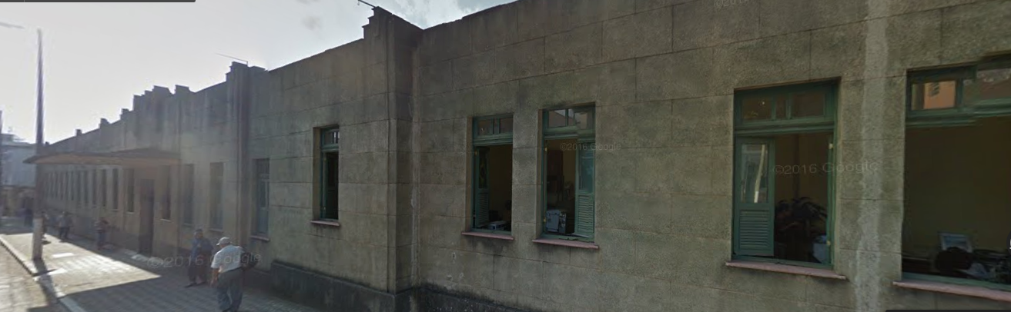
Figura 02 – Fachada frontal do prédio da Prefeitura.

- Conclusões:

O prédio que abriga a Sede da Prefeitura Municipal de Cambuquira teve seu valor cultural reconhecido pelo inventário realizado no ano de 2011 e pelo tombamento municipal através do Decreto Municipal nº 2126 de 27 de Março de 2014 por seu valor histórico e cultural.

O tombamento é o instrumento de reconhecimento e proteção do patrimônio cultural cujo principal objetivo é impedir sua destruição ou mutilação, mantendo-o preservado para as gerações futuras.

Considera-se que o revestimento em pó de pedra é característico do estilo arquitetônico da edificação, o art decó, devendo, portanto, ser preservado, não devendo ser permitida a sua remoção ou aplicação de qualquer revestimento ou pintura sobre as alvenarias.

Recomenda-se, entretanto, uma limpeza da fachada da edificação de modo a retirar as sujidades existentes, realçando o revestimento original. A recomendação é que a lavagem das paredes da fachada seja feita com água quente (em baixa pressão) e com sabão neutro, retirando a sujeira acumulada ao longo do tempo, para permitir melhor análise do pó-de-pedra e observação de sua tonalidade exata.

Os trechos danificados deverão ser restaurados, com retirada do revestimento que esteja defeituoso e recomposição da alvenaria. Recomenda-se a realização de testes em laboratório a fim de verificar a composição original da argamassa, de forma a permitir a melhor reprodução possível do traço na restauração. A marcação dos frisos no revestimento deve ser mantida.

Acredita-se que esta intervenção mínima contribuirá significativamente para a melhoria estética da fachada do bem cultural.
Como complementação, é desejável a recuperação das esquadrias, respeitando as cores originais da edificação.

- Encerramento

São essas as considerações do Setor Técnico desta Promotoria, que se coloca à disposição para o que mais se fizer necessário.

Belo Horizonte, 12 de julho de 2017.

Andréa Lanna Mendes Novais
Analista do Ministério Público – MAMP 3951
Arquiteta Urbanista – CAU A 27713-4

Ficha de inventário do imóvel

